Pressmeddelande september 2015
GULDÄPPLET 2015
– Kimmo Rumpunen hyllades för en aldrig sinande entusiasm
Varje år sedan 1996 har Årets Guldäpple utdelats på Äppelmarknaden i Kivik. Det är Äpplets Hus – kunskapshuset med äpplet i centrum – på Kiviks Musteri som delar ut utmärkelsen till en person eller organisation som utfört förtjänst-
fulla gärningar inom äpplets värld.
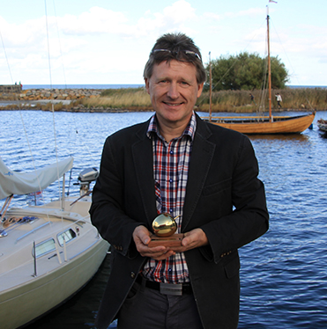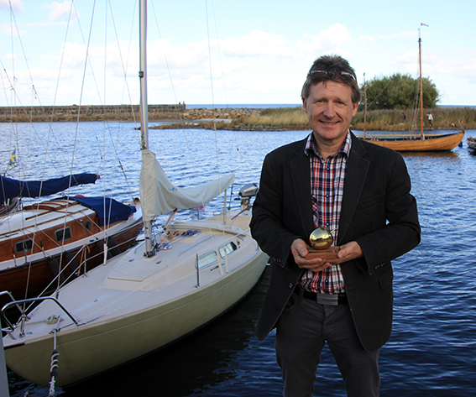
I år tilldelades utmärkelsen Årets Guldäpple till forskaren och växt-
förädlaren Kimmo Rumpunen på SLU Balsgård. Juryns motivering löd:
”Med basen i en bred och djup kunskap om frukt i allmänhet och äpplen i synnerhet har årets pristagare med en aldrig sinande entusiasm framgångsrikt drivit flerdimensionella frågor som haft en mycket stor betydelse för en hel närings utveckling. Årets Guldäpple till- delas Kimmo Rumpunen”.
Kimmo Rumpunen är hortonom och forskare vid SLU Balsgård där han arbetar med växtförädling och växtförädlingsanknuten forskning kring frukt och bär, särskilt kring innehållet av hälsobefrämjande ämnen. Han ansvarar för verksamheten vid Centrum för innovativa drycker, är projektledare vid Ideon Agro Food i Lund, och är aktiv i föreningen Svenska Musterier.
Kiviks Musteris styrelseordförande Uno Levinsson överräckte utmärkelsen under högtidliga former från Äppelmarknadens stora scen på lördagen.
För ytterligare information kontakta:
Jessica Reslow
Ansvarig Äpplets Hus
Kiviks Musteri AB
Tel: 0414-719 55
E-post: jessica.reslow@kiviksmusteri.se

